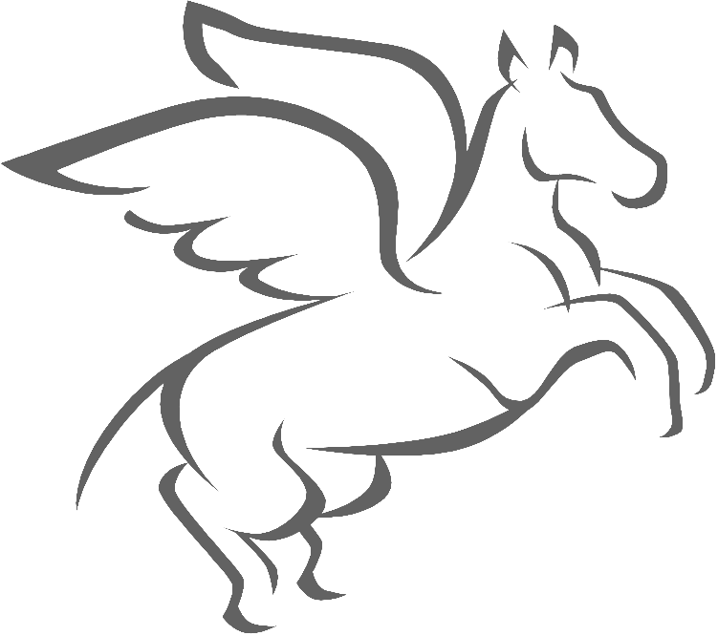
Oya ile Kaya
Oya ile Kaya el ele. Oya Kaya yaya yola koyul. Yola yaya yollan. Oya tay al. Taya atla. Tayın ayakları kırık. Ey tay yaya kalma. Oya taya atla. Kamil ile oyun oyna.

Ayna
Oya ayak yıka. Elini yıka, kolunu yıka. Oya aynayı kırma. Anne yeni ayna al. Yeni, yeni ayna al. O aynayı yerine koy. Annem onu attı. Yeni ayna taktı. Oya onu tuttu.
Uyan
Uyan Kaya, artık uyan. Erken uyu, erken uyan. Eller aya, kalma yaya. Okul tatil, oyna oyun. Yeter artık yetti oyun. Oya, Kaya iyi okuyun.
ay | ayı | ayık | ayıkla | ayıklat
ey | eye | eyer | eyerli | eyerlik
uy | uyu | uyut | uyutma | uyutmak
oy | oya | oyan | oyana | oyanam
ıy | ıyı | kıyı | kıyıya | kıyıyamı
iy | iyi | iyim | iyimi | iyimiki

Sayın veli yukarıdaki metinleri 5 defa okutunuz. Bakmadan deftere yazdırınız.

